淡江時報 第 1220 期
【留學傳真】看過古人看過的山水 陳笙瑋更懂更喜歡自己
留學傳真
文／經濟學系陳笙瑋（中國同濟大學交換生）

看完這篇文章，你肯定迫不及待要搭上前往上海的飛機了，出發前可以先問自己一個問題：你想要寫下什麼樣的故事？一個陳舊的問題，能否被新世代的人們所解答，答案會在旅途中浮現，走出宿舍，去交流、去聽去看，並非要一切都好，只需要充滿深刻的回憶。

雖然身旁的交換生很多，我傾向多與當地人交流，有人玩遍中國大陸20幾個地方，也有交換生埋入專業領域與當地學子一拚高下。這是一個沒有對錯的半年，你可以頹廢、探索、調整步調、準備漂亮履歷，不會有人指責你，總感覺這是真正意義的大學。離家越遠，越看得清楚自己。

旅行，是一種很好認識這塊土地的方式，在這半年內我曾在馬背上看過內蒙的草原與風雪，去了泰州看了市弄風情、台州的國清寺與天台山，蘇州水鄉的傳統美食、紹興的賽艇比賽、香港的浪漫、南京的沉重過往。我嘗試以各種方式去了解這片我選擇生活半年的地方，當然還有橫跨兩個校區之間的上海哈囉單車騎行。

最深刻的是內蒙的旅行，在9月底的初秋，我們搭上飛往呼和浩特的飛機，不想，剛進到內蒙就下起了雨，一連兩天，這在草原並不是件常見的事情，我想，可能我們將台灣的溼氣帶進了內蒙吧！雨滴打落在枯黃色的草地上，黑色的土壤在一整片枯黃中探出地面，讓我的視野中多了些色彩加入，公路旁的樹也非以往所見，多了些紫色、黃色、各種程度的綠。那時還未曾想過在草原的第三天，遇見了白色。

當大雪降臨，9月的草原被白雪所覆蓋，冷冽的風肆無忌憚地從各方擊打著車；結起了冰，如困獸，於是我們選擇原始的步行前往滑草景點。不想，僅不到半小時的時間內，初雪已經變成暴風雪規模，北方似乎說這是冒煙雪，不是由天而降的雪，如利刃。返途，受困在車內19個小時後，車輪才終於有了向前的機會，我寫下許多給家人朋友的信，那時並不如往常的怨天尤人，而是享受這難得。這是我旅行的回憶。難能可貴。

有關校園生活，我還是時常想起凌晨天未亮之前，為了起床練賽艇看見的星空月光。同濟大學賽艇隊是知名的高校賽艇隊，數次海內外比賽都有極佳的成績。「風里雨里530等你」，進同濟之前，賽艇長怎樣都不知道，卻在交換一開始就加入賽艇隊，划完25公里的里程後，還需要每周固定出席三次才能算得上賽艇隊的隊員。賽艇練習不輕鬆，上海的空氣乾燥，時常在熱身就已經喘不上氣，整個呼吸系統像在沙漠中般難耐，卻在一次次訓練的專注以及吶喊下，愛上了這個關於毅力與團結的運動，我想賽艇隊也是最能體現同舟共濟的回憶了。那時驅車前往紹興比賽時，跟其他組的大爺大媽搶賽艇，雨中跟同伴拿著螺絲起子調整船槳、踏板，划到手破皮也沒有人喊停，一聽到插入水中能止滑，沒有人猶豫地整理好狀態插入水中，直到划到雙腿沒有再多蹬一次的力量，喊出聲的拚勁，是熱血的我們最好的和聲。也遇見了一群很好很好的戰友。

交換的旅程發生很多故事，不想匆匆帶過，回想起來，充滿滋味。當我走過自己的路，看過古人看過的山水，我似乎更懂自己，更喜歡自己，更願意接受自己，大學做的最對的決定，或許我多年後會忘記課堂內的同學、知識，但幸好我有一段我很喜歡的故事——同濟大學交換。
2025/07/09

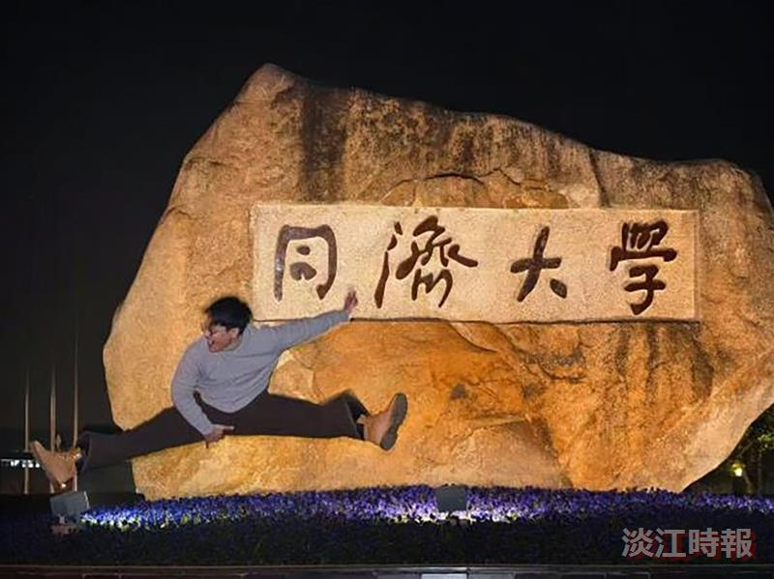
陳笙瑋攝於同濟大學。（圖／陳笙瑋提供）

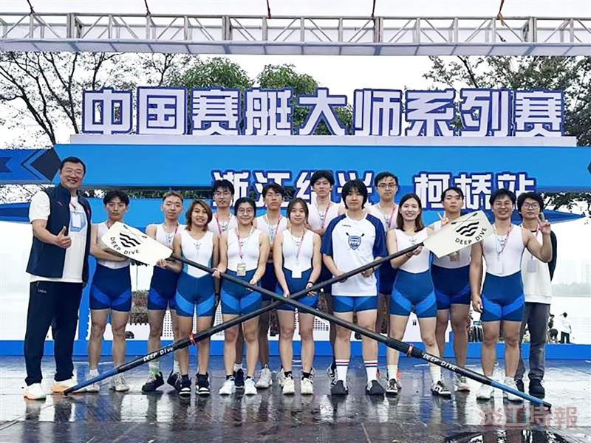
紹興柯橋賽艇比賽。（圖／陳笙瑋提供）

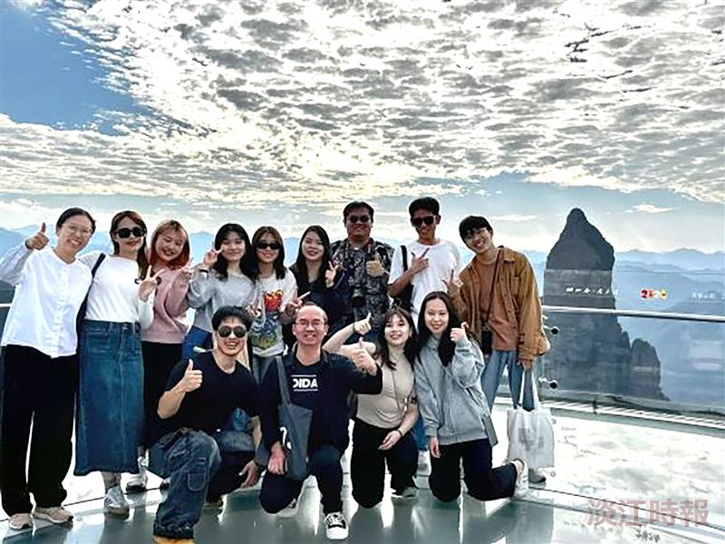
圖說：陳笙瑋在天台山與好友合影。（圖／陳笙瑋提供）

